BREVET DE TECHNICIEN SUPÉRIEUR

ÉLECTROTECHNIQUE

SESSION 2011
ÉPREUVE E 4.2

SÉCHEUR DE GRANULÉS P.E.T

PRÉSENTATION ET DOSSIER TECHNIQUE

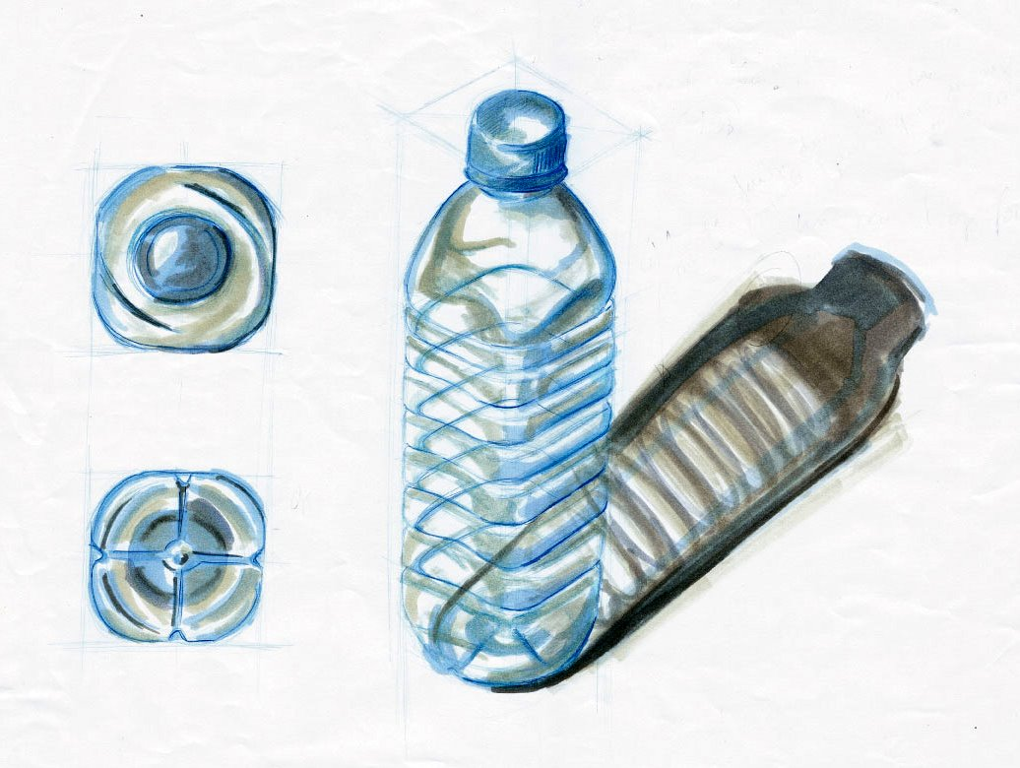
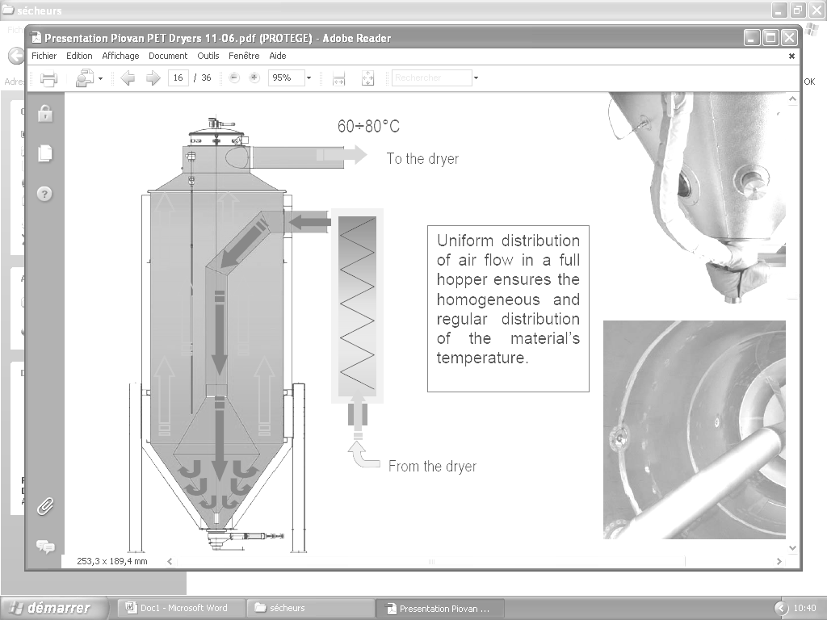
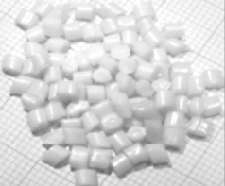

Sommaire :

Présentation générale page 2
Résultats de la campagne de mesure sécheur ancienne génération page 5
Devis installation sécheur PIVONI, données techniques principales page 6
Schéma électrique du poste BT 15 page 7
Documentation technique alimentateur page 8
Schéma du bus de communication sécheur page 13

Présentation de l’entreprise VOLVIC

Située au cœur des volcans d’Auvergne, la société « VOLVIC » produit des bouteilles d’eau minérale. Elle se compose de 3 usines qui traitent environ 4 millions de litres d’eau par jour, soit une production annuelle de 880 millions de litres d’eau. Pour assurer cette production, le site consomme environ 67 000 MWh d’électricité par an.

Présentation du processus de production

L’usine du Chancet est une des trois usines d’embouteillage.
Hormis le captage, situé à 3,5 km, l’usine est divisée en 3 zones :
- une zone « plasturgie » où sont fabriquées les préformes en P.E.T (Polyéthylène téréphtalate) qui deviendront ensuite par soufflage des bouteilles,
- une zone d’embouteillage,
- une zone de stockage et d’expédition.

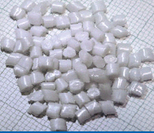
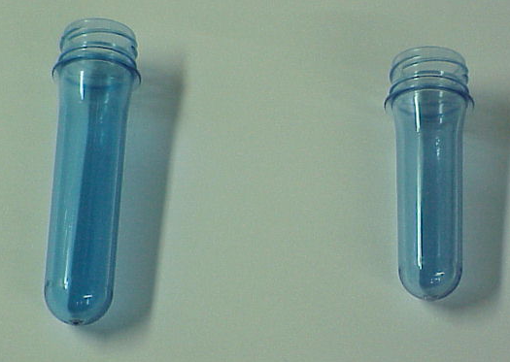
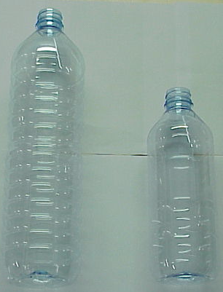
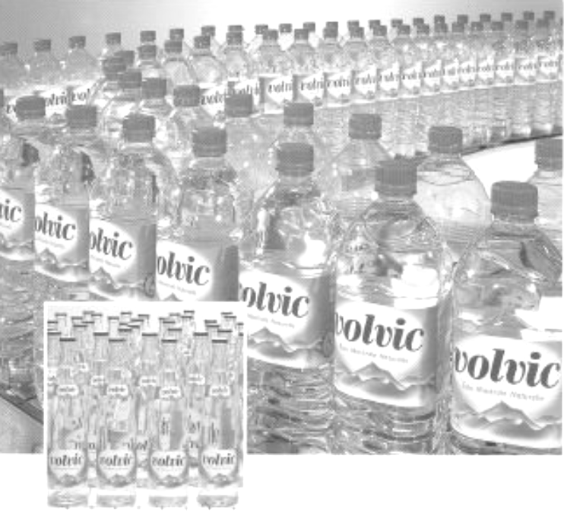
Du granulé de P.E.T à la bouteille prête pour l’expédition
PRÉFORME
GRANULÉS
DE P.E.T

Présentation de la zone plasturgie (voir figure ci-après)

Les bouteilles sont réalisées à partir d’un mélange de granulés de P.E.T vierge, de P.E.T recyclé ainsi que des rebuts de fabrication.

Ces granulés, stockés dans des silos, sont chargés d’humidité. Ils doivent impérativement, après dosage et mélange, être séchés, afin de garantir une qualité de la préforme.
Cette opération se déroule à l’aide de sécheurs, c’est sur une de ces machines, le HUSKY 4 que portera cette étude.
TRAITEMENT P.E.T
Soufflante de transport de P.E.T
Silos de granulés P.E.T
2 x 80 tonnes
Rebut de fabrication
Doseur
3 produits
Mélangeur
Extrudeuse
Moulerie
PRÉFORME PET
Vers soufflage et embouteillage
P.E.T vierge
P.E.T recyclé
FABRICATION PRÉFORMES
Sécheur HUSKY 4
Air chaud et sec
ZONE DE L’ÉTUDE
Alimentateur

Enjeu
La société Volvic s’inscrit dans une démarche générale de réduction de sa consommation d’énergie. Dans ce but, un bilan de consommation a été effectué sur l’ensemble de l’usine de Chancet. Les résultats ont fait apparaître que le secteur de la plasturgie, et plus particulièrement le séchage, était le plus gros consommateur d’énergie électrique.
Des sécheurs de nouvelle génération, conçus et fabriqués par le constructeur PIVONI, paraissent répondre parfaitement aux contraintes de production (un P.E.T sec) en consommant environ 2 fois moins d’énergie.

Problématiques de l’étude

Il est envisagé de mener une étude sur l’opportunité économique et les conséquences techniques de l’installation de ces nouveaux sécheurs. Pour décider du remplacement des sécheurs en place par les équipements proposés par le constructeur PIVONI, il est donc nécessaire :

- de s’assurer que l’installation du nouveau sécheur PIVONI permette de faire les économies d’énergie attendues dans les conditions de production spécifiques à cette usine et avec un temps de retour sur investissement raisonnable.

- de prévoir les conséquences de l’installation du nouveau séchoir dans l’usine en termes de raccordement au réseau, de protection des biens et des personnes, de pollution harmonique et de modification de la structure matérielle et logicielle existante.

Résultats de la campagne de mesure sur le sécheur ancienne génération

Le bilan de consommation du sécheur a été réalisé à l’aide d’un analyseur de réseau de type Qualistar (CHAUVIN ARNOUX).
Cet appareil permet l’enregistrement simultané de plusieurs grandeurs avec une période programmable.
Le tableau ci-dessous est le résultat d’un enregistrement effectué sur le sécheur d’ancienne génération.

Enregistrement Qualistar 8335 sécheur ancienne génération
date de début 03/03/09, à 17 H 35
date de fin 04/03/09,à 01 H 35
Heure | Urms  Phase1 | Urms  Phase2 | Urms  Phase3 | Arms  Phase1 | Arms  Phase2 | Arms  Phase3 | W somme  des phases | W-heures somme  des phases
 | V | V | V | A | A | A | W | Wh
17:35:00 | 411,4 | 410,6 | 409,6 | 178,5 | 181,3 | 179,4 | 118875,266 | 0
17:55:00 | 410,1 | 408,5 | 408,4 | 176,1 | 177,8 | 175,5 | 116000,086 | 45164,2789
18:15:00 | 410,2 | 409 | 408,8 | 174,3 | 175,9 | 174,4 | 114761,207 | 91525,05384
18:35:00 | 409,3 | 407,9 | 407,6 | 152,7 | 155,2 | 152,5 | 97450,9844 | 137092,1816
18:55:00 | 403,4 | 402,5 | 402,5 | 127,8 | 129,1 | 128,2 | 77303,4414 | 180063,8022
19:15:00 | 411,2 | 409,6 | 409,2 | 118,2 | 120,4 | 118,1 | 72132,5742 | 218520,7677
19:35:00 | 412,1 | 410,5 | 411,1 | 116,9 | 117,7 | 116,1 | 70837,2188 | 256577,141
19:55:00 | 415,5 | 414,3 | 414,1 | 117,3 | 119,5 | 117,5 | 72415,5723 | 294634,4912
20:15:00 | 414,8 | 414,5 | 414,4 | 114,3 | 115 | 115,4 | 70738,6992 | 332695,4238
20:35:00 | 411,2 | 410 | 410,3 | 105,7 | 106,7 | 105,3 | 64979,6016 | 370686,7713
20:55:00 | 412,7 | 412 | 411,5 | 105,7 | 107 | 106,1 | 66893,6563 | 408734,5816
21:15:00 | 413,4 | 412,1 | 412 | 109,7 | 111,7 | 109,5 | 68121,9961 | 452312,5738
21:35:00 | 414,6 | 414,2 | 413,7 | 108,1 | 110 | 109,1 | 66616,4707 | 497680,8348
21:55:00 | 415,1 | 413,4 | 413,6 | 146,9 | 148,2 | 145,4 | 97344,9824 | 543524,6221
22:15:00 | 412,7 | 411,6 | 411,1 | 140,4 | 142,1 | 140,2 | 92526,6816 | 589685,6992
22:35:00 | 410,6 | 409,8 | 409,3 | 97,6 | 99,7 | 98 | 57140,0703 | 628646,0905
22:55:00 | 410,6 | 409,7 | 409,7 | 96,4 | 98 | 96,9 | 57779,7598 | 666898,1942
23:15:00 | 411,8 | 410,2 | 410,1 | 90,1 | 92,1 | 89,9 | 52543,6504 | 704818,4055
23:35:00 | 412,5 | 411,8 | 411,2 | 92,2 | 94,4 | 92,9 | 53979,1621 | 742865,4719
23:55:00 | 412,7 | 411,8 | 411,5 | 86,3 | 88,1 | 86,9 | 49082,875 | 780868,1003
00:15:00 | 415,9 | 415,7 | 415,1 | 89,7 | 91,6 | 91,2 | 51426,7949 | 818866,1543
00:35:00 | 412,6 | 411,5 | 411,5 | 132,3 | 133,9 | 132,2 | 84352,709 | 858279,8798
00:55:00 | 410,6 | 409,7 | 409,2 | 129 | 131,4 | 129,4 | 82011,0078 | 903112,2765
01:15:00 | 408,7 | 408,1 | 407,8 | 87,6 | 89,6 | 88,7 | 47909,3672 | 948813,2576
01:35:00 | 412,7 | 411,8 | 411,5 | 86,3 | 88,1 | 86,9 | 66893,6563 | 991387,5076

Devis installation sécheur PIVONI

ENTREPRISE | LOT | COÛT  EN € HT
PIVONI | Remplacement sécheur HUSKY 4 | 50681
VDR | Cloisons | 8300
MEDIACO | Démontage / conditionnement ancien sécheur | 5350
CF2C | Tuyauterie | 6010
DUGOUR | Maçonnerie | 2365
MEDIACO | Enlèvement | 2820
GF3E | Raccordement sécheur | 3976
CF2C | Isolation tuyaux | 2135

Sécheur PIVONI : Données techniques principales.

Tension et fréquence d’alimentation | 400V tri / 50Hz
Bruit maximum | <80 dB
Poids | 1 750 kg

Puissances installées
Résistances processus | 96 kW
Moteur Soufflante processus | 18,5 kW
Moteur Soufflante de transport de P.E.T | 11 kW
Moteur Soufflante de régénération | 3 kW
Résistances de régénération | 22,8 kW

Performances
Débit | 2 400 m³.h⁻¹

Schéma du poste BT15

AUGIER (sec 1991)
1600KVA
20 KV / 400V

Q0 UNELEC SP 1250A
Ith 0,9 / IM 13500A

JEU DE BARRES ICC = 30 kA
L1

L2
L3
PE

CPI
Z
Q15 UNELEC RECORD D 630A
Ith 1/ Im 8X
Q18 UNELEC RECORD DH 400A
Ith 0,8/ Im 7X

Rb
Ra

Z = 4 000 Ω
Ra = 20 Ω
Rb = 20 Ω

Câble C5 L = 30 m
U1000 Cuivre
Mode de pose = 13
Lettre B
3*1*240 mm² + 35 mm² (PE)

ARMOIRE
PRESSE

Point B

ARMOIRE
HUSKY 4

Tension limite de sécurité.
Ul = 50 V

Point A

Alimentateur

L’alimentateur permet d’acheminer les granulés de P.E.T depuis le mélangeur vers la trémie du sécheur. Il est équipé d’un coffret électrique qui assure le démarrage et la protection d’un moteur asynchrone de 11kW associé à sa turbine.
À ce même coffret sont raccordés les éléments qui rentrent en compte dans le cycle de remplissage de la trémie. (voir les schémas électriques pages 10 et 11 de ce dossier ainsi que le tableau ci-dessous).
Repère | Description | Fonction
HL10 | Voyant 24 VDC | Voyant de signalisation présence tension
HL11 | Voyant 24 VDC | Voyant de signalisation défaut
YV12 | Electrovanne 24VDC | Nettoyage de filtre
YV13 | Electrovanne 24VDC | Optionnelle (non utilisée ici)
YV14 | Electrovanne 24VDC | Mise à l’air libre du bol
KA 10 | Relais 24 VDC | Démarrage turbine
KA 11 | Relais 24 VDC | Présence tension
KT2 | Temporisation fonction 22 | Commande YV12
KT3 | Temporisation fonction 22 | Commande YV12
ST10 | Thermostat | Détection surchauffe moteur
SP10 | Pressostat | Détection surpression filtre

Cycle de remplissage de la trémie de séchage
La mise en marche de la turbine provoque une dépression dans le bol de l’alimentateur. Cette dépression ferme le clapet et aspire les granulés de P.E.T qui tombent alors dans le bol.
Lorsque la quantité souhaitée de P.E.T est atteinte dans le bol de l’alimentateur, la turbine est arrêtée puis l’électrovanne YV14 est pilotée afin de mettre le bol de l’alimentateur à la pression atmosphérique. Le clapet s’ouvre par gravité, les granulés sont alors évacués vers la trémie du sécheur.
À chaque fin de cycle, une électrovanne de nettoyage du filtre YV12 est pilotée pendant 2 secondes.
Ce cycle recommence avec une période qui dépend de la cadence de production.
Arrivée granulés P.E.T depuis mélangeur
Évacuation granulés vers trémie de séchage
Clapet
Filtre
YV14
YV12
Aspiration
(turbine)
Bol de l’alimentateur
tamis

Liaison armoire sécheur / coffret alimentateur.

La liaison entre le sécheur et l’alimentateur est constituée de deux câbles, C2 pour la puissance, C1 pour la commande.
Le fonctionnement de l’alimentateur est géré par l’automate du sécheur.
Les défauts sont ramenés sur l’automate du sécheur.
Moteur alimentateur

Armoire
Sécheur husky 4
PIVONI
Coffret alimentateur
XS2
XS8
12 G 1
3*16 mm²+6 mm²(PE)
Aspiration turbine
Air libre
Câble C1
Câble C2

Affectation des entrées /sorties sur le module EM223

ENTREES |  |  | SORTIES
0 | ST10,FR10,KA11 | Défaut moteur ou manque tension | 0 | KA10 | Démarrage turbine
1 | SP10 | Surpression filtre | 1 | YV13 | Optionnelle
2 | - |  | 2 | YV14 | Mise à l’air libre du bol
3 | - |  | 3 | -

Courbe PER_ALIM = f(CAD_PROD)

200
Période du cycle de l’alimentateur PER_ALIM
(en dixième de seconde)
Cadence de production (en kilogramme de P.E.T par heure) CAD_PROD
400
600
800
1000
600
1200
1800
2400

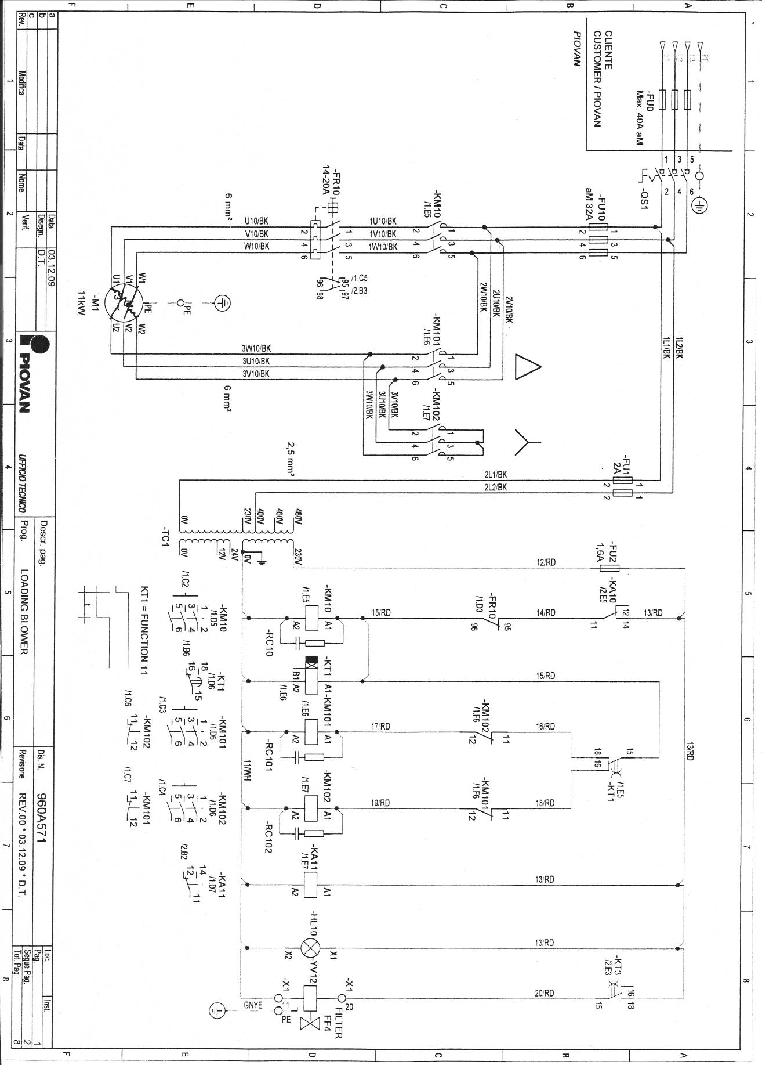
PIVONI
Alimentateur

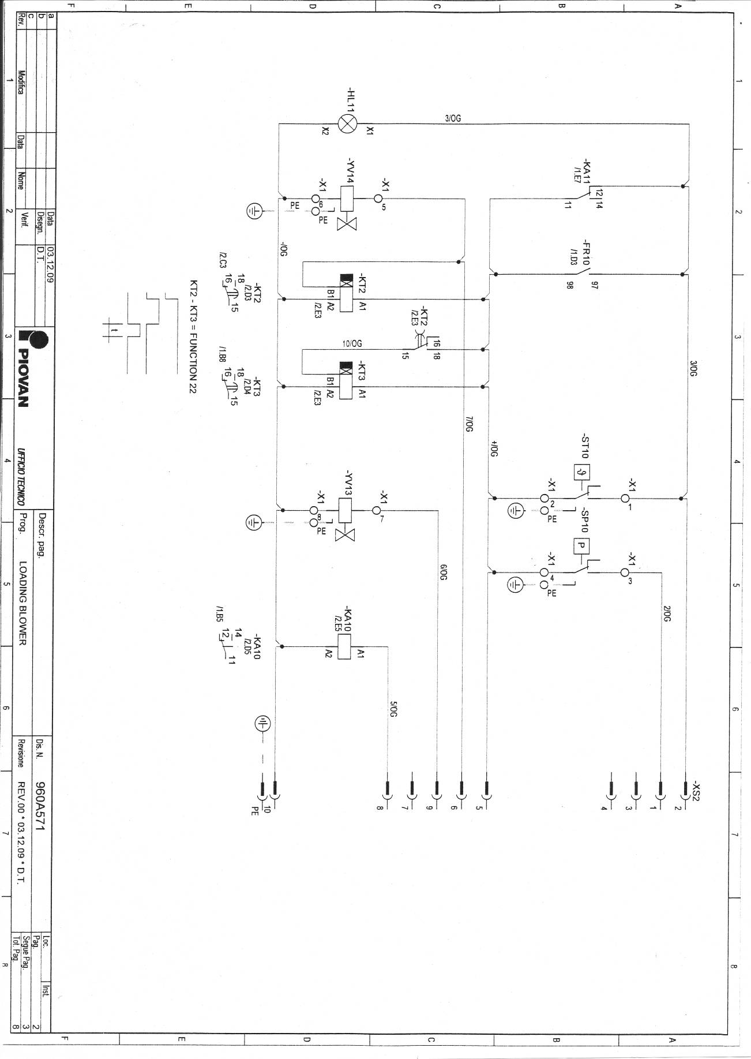
PIVONI
Alimentateur
⬇ Vers armoire sécheur ⬇

Tableau d’affectation des variables nécessaires à la programmation du cycle de l’alimentateur

VARIABLE | MNÉMONIQUE | TYPE | COMMENTAIRE
MW0 | PER_ALIM | Mot entier de 16 bits | Période du cycle alimentateur en dixièmes de seconde
MW2 | CAD_PROD | Mot entier de 16 bits | Cadence de production en kg de P.E.T par heure
MW3 | VAL_COUR | Mot entier de 16 bits | Valeur courante du temps en dixièmes de secondes
MW4 | INTERMED | Mot entier de 16 bits | Variable de calcul intermédiaire
M0.0 | DEB_CYCL | Bit | Ordre de début cycle alimentateur
M0.1 | BT_1dSEC | Bit | Base de temps un dixième de seconde

Schéma électrique du bus de communication sécheur.
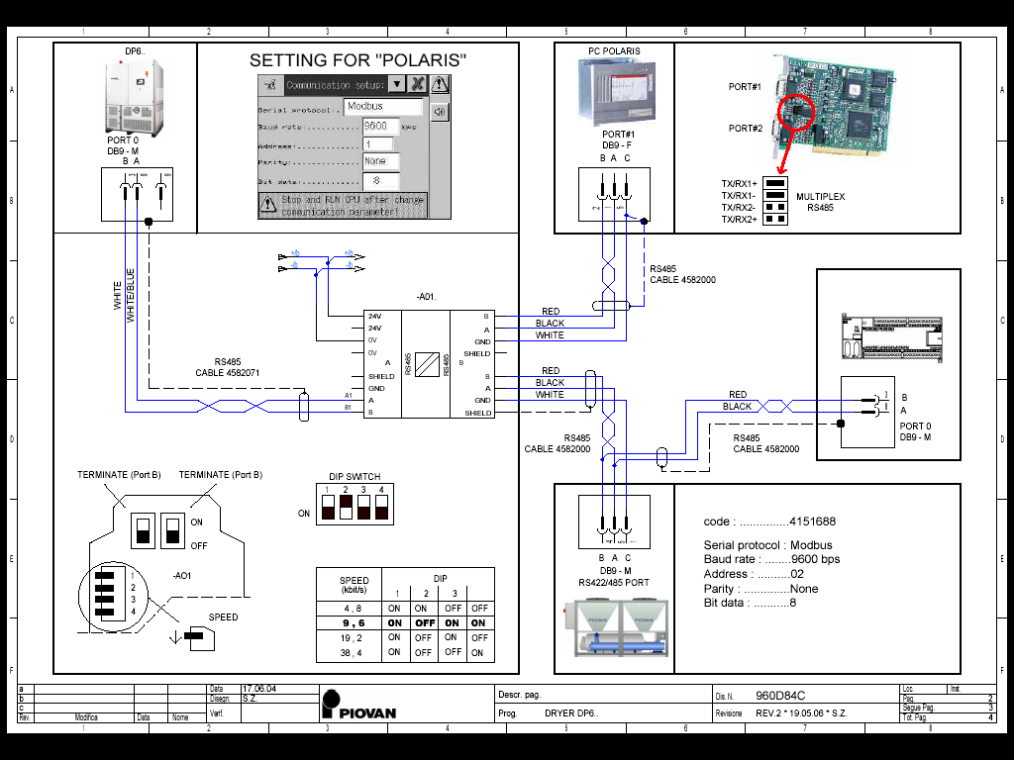
PIVONI
Sécheur
SOFT DROP
CHILLER MODBUS GATEWAY
Sérial protocol…MODBUS
Baud rate………9600 bps
Address………..1
Parity…………...None
Bit data…………8
RS 485
CABLE 4582071

- Fin du dossier technique -

